Örnek

İki farklı metnin karşılaştırılması ve değerlerin aynı olup olmadığının kontrolünü sağlayan for döngüsü

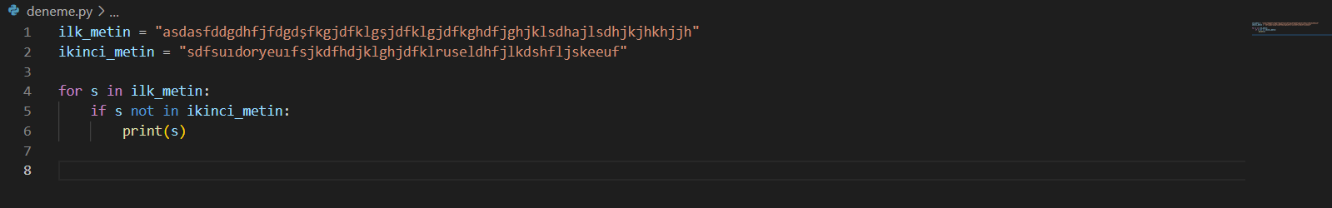

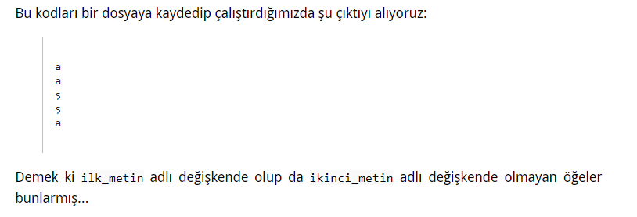

Aynı olan karakterlerin, birden fazla kez yazılmaması için kodumuzu özelleştirebiliriz

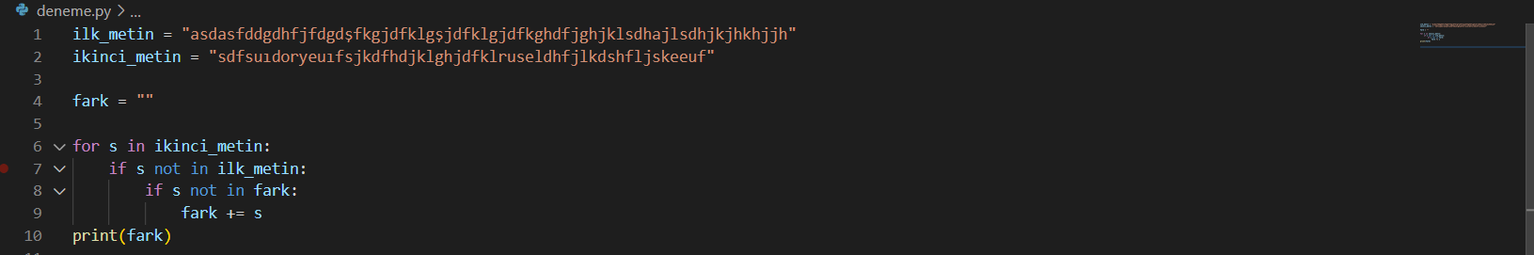

Örnek

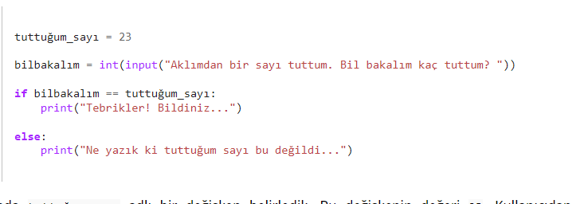

Örnek

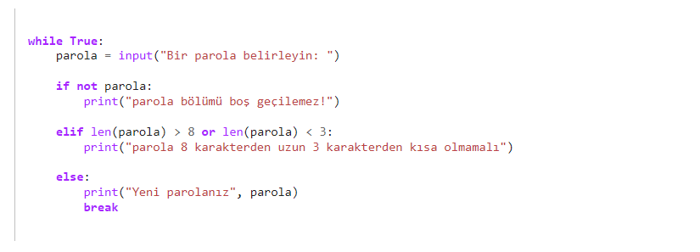

Örnek

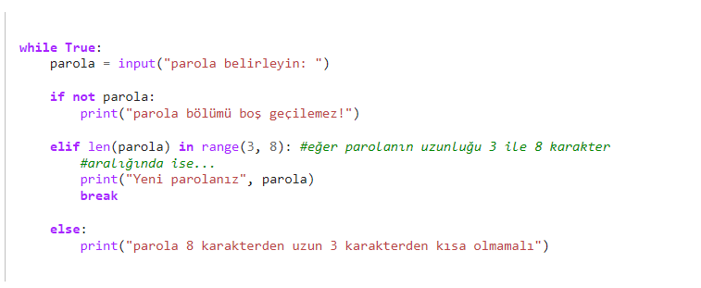

Örnek

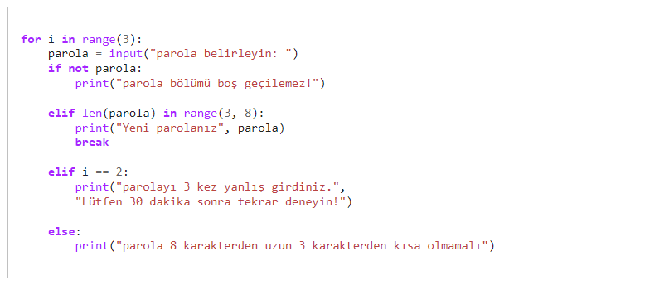

Örnek

Sayıları tersten almak

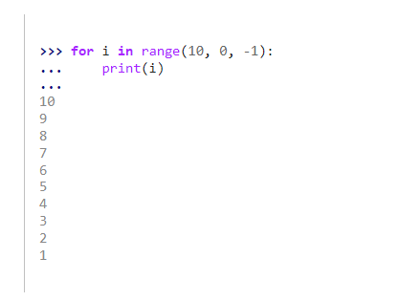

Örnek

Döngülerde -else- ifadesi kullanmak

Döngülerde break komutu devreye girdiği zaman döngüyü kırmaktadır.

Breaktan sonra döngü kırıldığı zaman hala koda bir müdahalede bulunmak istiyorsak

Bunu Else kullanarak yapabiliriz.

Break komutundan sonra olsa dahi else komutu çalışmaktadır.

Örneğin. Hatalı durum olursa break ile kıralım döngüyü

Ama aynı zamanda da hatayı kullanıcıya yazdıralım.

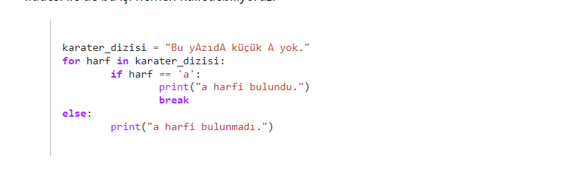

# a harfi bulunamadı

++ Örnek

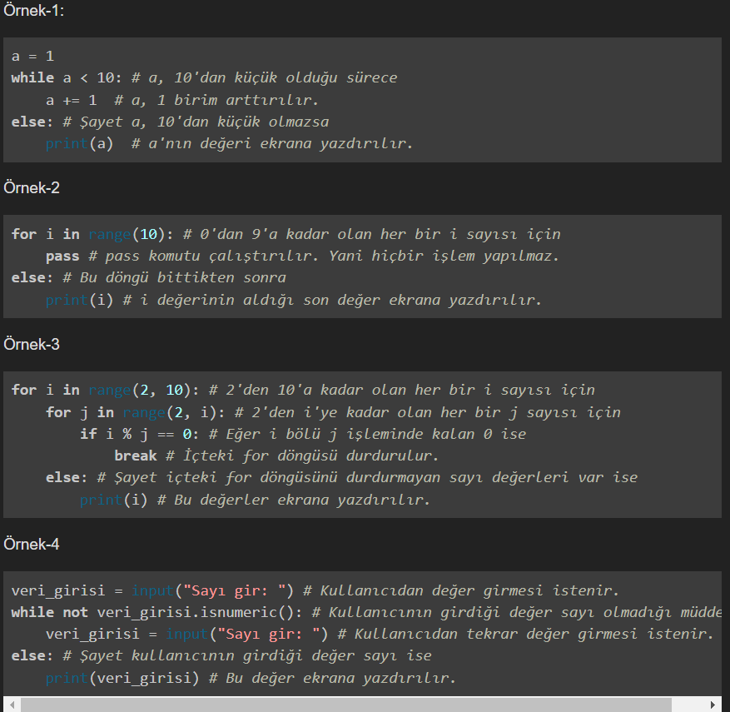

Örnek

İki metnin içeriğinin karşılaştırılması

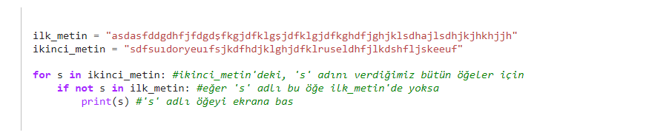

Bu döngü, mevcut olan harfleri iki kez tekrar ediyor

Mesela 2 adet ‘A’ harfi var ise bunu iki kez print ediyor

Bunun önüne geçmek için ise:

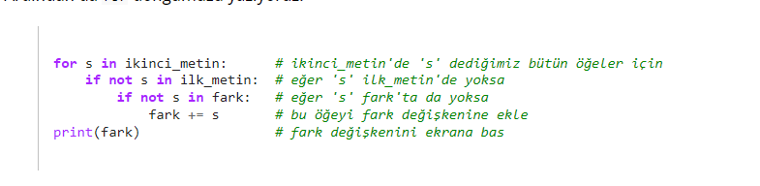

İF ‘ in diğer haliyle

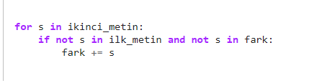

Örnek

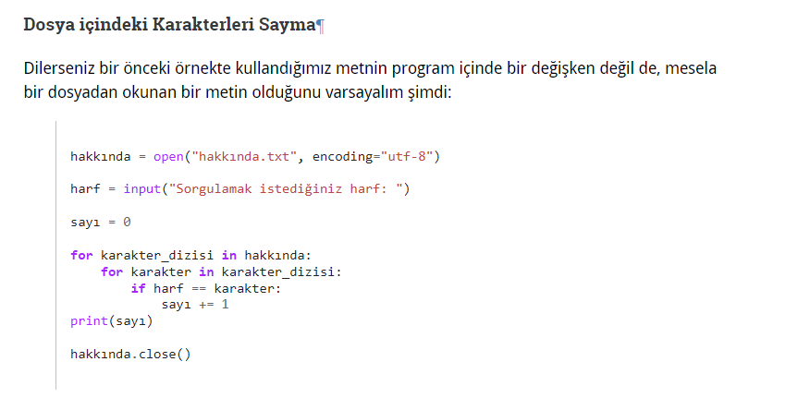

**EK Bilgi**

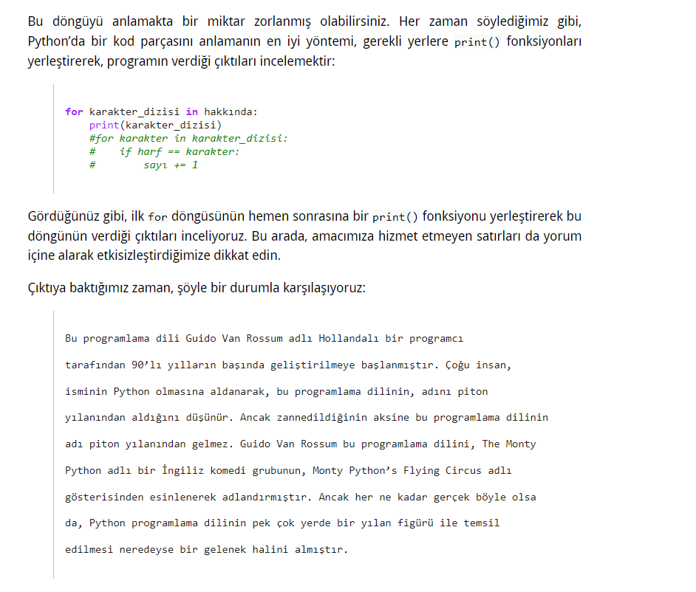

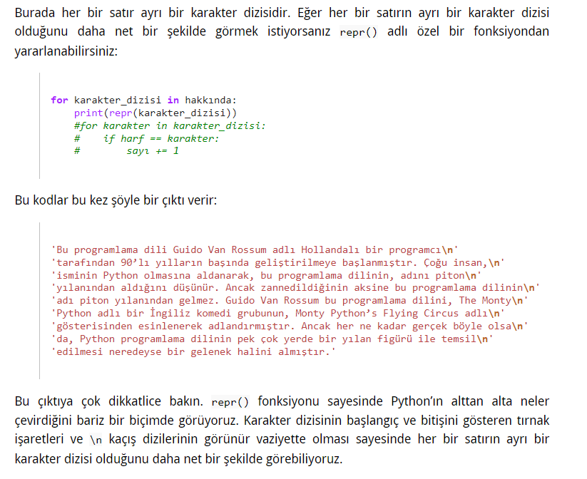

Örnek

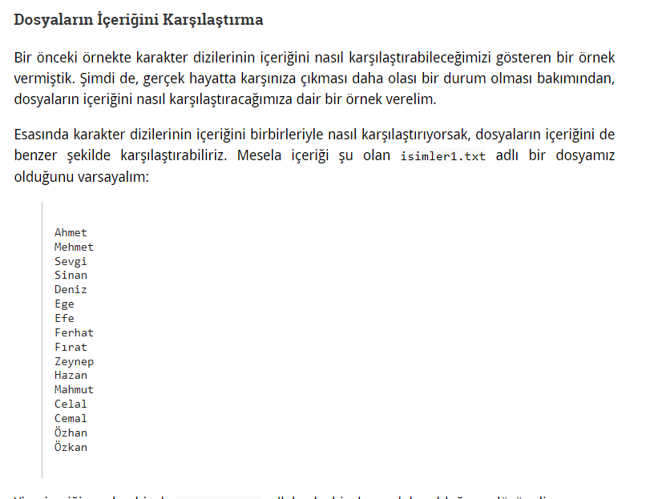

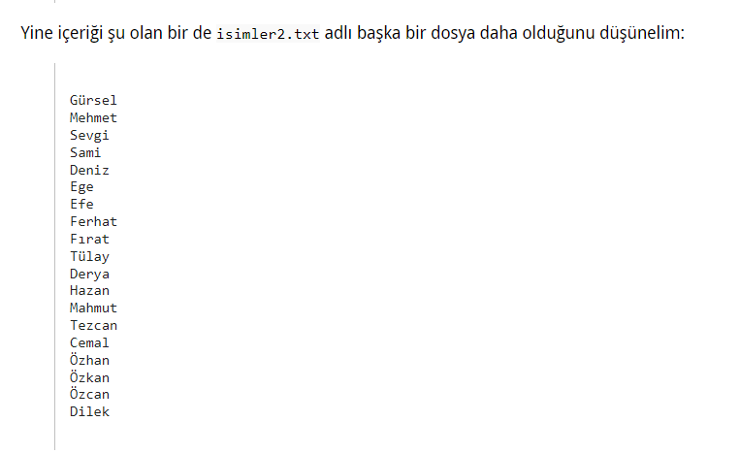

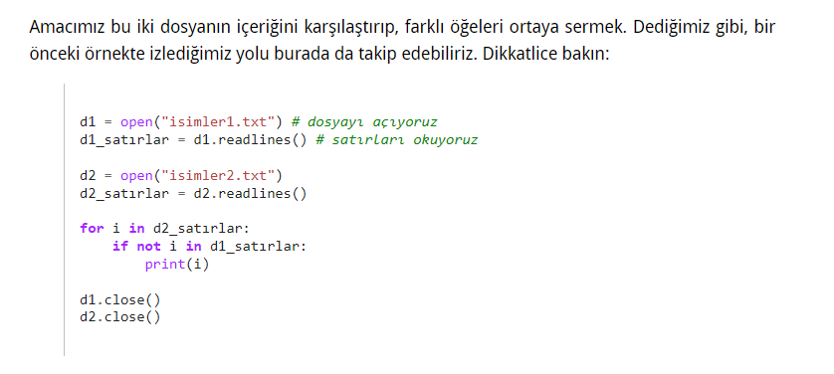

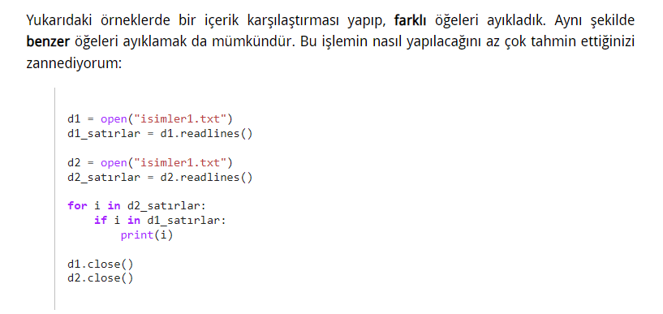

## not deyimini kaldırmak yeterli olacaktır.

Örnek

Bir text içerisindeki harflerin kaç kez tekrar ettiğinin bulunması

